المدرسة |  | المملكة العربية السعودية  وزارة التعليم  إدارة التعليم بمحافظة ..........
الفصل الدراسي | الأول
الصف |  |  | الزمن | ثلاث ساعات
أسئلة الاختبار النهائي لمقرر أحياء 1 لعام 1444هـ (الدور الأول)

اسم الطالب |  | الشعبة |  | رقم الجلوس
ـــــــــــــــــــــــــــــــــــــــــــــــــــــــــــــــــــــــــــــــــــــــــــــــــــــــــــــــــــــــــــــــــــــــــــــــــــــــــــــ
السؤال | الدرجة رقماً | الدرجة كتابتاً | المصحح | المراجع | المدقق
السـ(1)ـؤال |  |  | أ/ | أ/
السـ(2)ـؤال
السـ(3)ـؤال
المجموع
 | 30

** ما أجمل أن يكون الإنسان واثقا بربه ثم واثقا بنفسه.... وكلي أمل إنكـ كذلك **

استعن بالمولى وتوكل عليه ثم اجب عن الاسئلة الثلاث التالية

عند اجابتكـ على هذا الاختبار ارجو منكـ التقيد بالتعليمات التالية:
- اكتب اجابتكـ بخط واضح ومفهوم
- اكتب الإجابة بالقلم الأزرق فقط
- تأكد من اجابتكـ على جميع الأسئلة ولا تترك سؤال من غير حل
- كن هادئ وثق بنفسك وقدرتكـ على حل الأسئلة
وبالتوفيق...... معلم المادة /

السؤال الأول  تأكد تماما ان النجاح حليف من عمل بجد له | درجة السؤال
 |  | 10

أ/ اختار الإجابة الصحيحة لكل مما يلي
1 | وحدة التركيب والوظيفة في المخلوقات الحية | 2 | من قواعد كتابة الاسم العلمي ان يكتب
a | الخلية | a | النوع أولا ثم الرتبة
b | النسيج | b | الجنس أولا ثم الرتبة
c | العضو | c | الجنس أولا ثم النوع
d | الجهاز | d | الرتبة ثم الجنس
3 | من الفيروسات الاندماجية | 4 | من الأوليات الهدبية والتي تتحرك بالأهداب
a | شلل الأطفال | a | بلازموديوم
b | الأنفلونزا | b | التربانسوما
c | الأيدز | c | الأميبا
d | القوباء الحلقية | d | البرامسيوم
5 | يصنف فطر عفن الخبز ضمن | 6 | تنمو الطبقة الداخلية من الجاسترولا لتكون
a | الفطريات الاقترانية | a | ألجلد والأعصاب
b | الفطريات الكيسية | b | أعضاء الهضم
c | الفطريات الدعامية (البازيدية) | c | الجهاز العضلي والدوراني
d | الفطريات اللزجة المختلطة | d | الجهاز الإخراجي والتنفسي
7 | نوع التغذي في الاسفنجيات | 8 | تتنفس الديدان الحلقية البرية عن طريق
a | ترممية | a | الخياشيم
b | تطفلية | b | الانتشار البسيط عبر الجلد الرطب
c | ترشيحية | c | النفريديا
d | افتراسية | d | منطقة السرج
9 | البكتيريا التي تعيش في قمم البراكين | 10 | تنتقل الديدان الخطافية عن طريق
a | محبة للملوحة | a | البعوضة
b | محبة للحرارة والحموضة | b | اكل لحم الخنزير
c | محبة للضوء | c | المشي حافي القدمين على التراب الملوث
d | منتجة لغاز الميثان | d | اكل الخضروات الملوثة

السؤال الثاني  أبواب المستقبل تفتح لمن يملك مفاتيح المثابرة والإصرار | درجة السؤال
 |  | 10

أ/ أكتب المصطلح الذي تدل عليه العبارات التالية
التعريف |  | المصطلح
1 / العلم الذي يدرس أنواع الحياة وتاريخها وتركيبها ووظائفها وعلاقاتها مع بعضها
2 / شريط غير حي من مادة وراثية يقع ضمن غلاف من البروتين
3/ الطحالب وحيدة الخلية والتي تشكل قاعدة الشبكة الغذائية في البحر
4 / طرح الهيكل الخارجي القديم واستبداله بهيكل خارجي جديد
5 / تفسير قابل للاختبار

ب / احكم على صحة العبارات التالية بوضع كلمة صواب أمام العبارة الصحيحة أو كلمة خطأ أمام العبارة خاطئة في كل مما يلي:
العبارة | الحكم
1/ أكبر فئة من فئات التصنيف الحديث هي الشعبة
2/ درجة الحرارة من البيانات الكمية
3/ تفرز العباءة الاصداف في معظم الرخويات للدعامة ولحماية
4/ تتكون فتحة الفم من أول فتحة في الجاسترولا في ثانوية الفم
5/ اللاسعات ذات تناظر جانبي
6/ تستخدم الأشنات كمؤشر حيوي
7/ تقوم الفجوة المنقبضة بالاحساس بالضوء
8/تمتلك العنكبيات زوج أو زوجين من قرون الاستشعار

ب / عدد اثنان من دور عالم الاحياء
1ـ ............................................................................................................
2ـ ............................................................................................................
السؤال الثالث  كلما كان جهدك اكبر كلما كانت ثمرته اطيب | درجة السؤال
 |  | 10

أ/ اعط تفسيرا علميا لكل مما يلي
1 / أوراق نباتات الغابات المطيرة ذات قمة ناقطة
..................................................................................................................
2 / تستعمل الميكربوسيديا كمبيد للحشرات
.................................................................................................................
3 / سميت الفطريات الناقصة بهذا الأسم
..................................................................................................................

أ / 1 ـ قارني بين كل مما يلي
وجه المقارنة | الديدان المفلطحة | الديدان الاسطوانية
نوع التجويف
وجه المقارنة | الديدان الحلقية | المفصليات
نوع الجهاز الدوري
وجه المقارنة | النباتات | الفطريات
نوع التغذي
الجدار الخلوي

ج / اجب حسبما هو مطلوب:
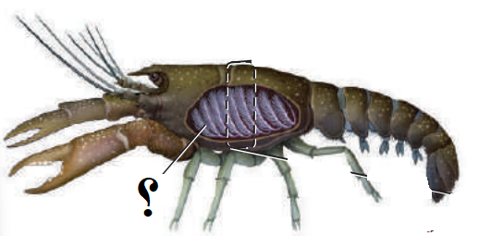 | 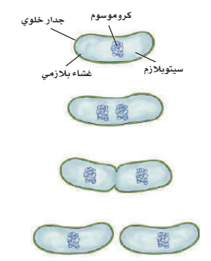 | 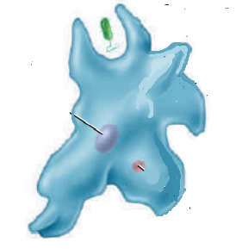
طريقة التنفس: ........................ | هذا الشكل يمثل: ...................... | طريقة الحركة: .......................
انتهت الأسئلة ...... "مع دعواتي القلبية لكن بالتوفيق والنجاح"
معلم المادة: أ/

